Họ và Tên Học sinh :……………………………………………… – Lớp : ………………….. MÃ ĐỀ : L.111
ĐỀ KIỂM TRA HỌC KỲ I
MÔN VẬT LÝ – KHỐI 11 – NĂM HỌC 2014 - 2015
Thời gian làm bài 45ph không kể thời gian phát đề

Câu 1 (2đ) Phát biểu định luật Ôm đối với toàn mạch. Viết công thức tính cường độ dòng điện trong mạch kín, nêu tên gọi và đơn vị của các đại lượng có mặt trong công thức .
Câu 2 (2đ) Nêu bản chất của dòng điện trong chất điện phân. Khi nào xảy ra hiện tượng cực dương tan?Cho ví dụ .
Câu 3 (1đ) Bình điện phân đựng dung dịch AgNO₃ với dương cực bằng bạc (A = 108, n = 1). Biết khối lượng bạc bị ăn mòn ở dương cực của bình là 0,36 g và cường độ dòng điện qua bình là A. Cho hằng số Faraday F = 96500 C/mol. Tìm thời gian điện phân .
Câu 4 (1đ) Mạch kín nguồn điện có suất điện động 10 V. Biết hiệu điện thế hai đầu mạch ngoài là 8 V và cường độ dòng điện trong mạch là 2 A. Tìm điện trở trong của nguồn điện .
Câu 5 (4đ) Cho mạch điện có cấu tạo như sơ đồ
- Bộ nguồn gồm 3 nguồn điện giống nhau mắc nối tiếp, mỗi nguồn có suất điện động, điện trở trong lần lượt là E₀ = 2V, r₀ = 1Ω. Tính suất điện động E_{b} và điện trở trong của bộ nguồn
R₃
R₁
B
A
R₂
X
- Bóng đèn có ghi 3 V – 3 W. Tính dòng định mức và điện trở R₂ của đèn .
- Cho R₁ = 1 , R₃ = 6 Tìm điện trở mạch ngoài R_{N}. Suy ra cường độ dòng điện trong mạch chính và nhận xét độ sáng của đèn .
- Thay điện trở R₁ bằng một biến trở, khi tăng biến trở đến giá trị R thì thấy công suất của mạch ngoài bắt đầu giảm. Giải thích hiện tượng này và tìm giá trị của R .

HẾT.



ĐÁP ÁN HỌC KỲ I – MÔN VẬT LÝ KHỐI 11 – NĂM HỌC 2014-2015

L.111 | ĐIỂM
Câu 1 ( 2đ )

Phát biểu ĐL Ôm toàn mạch  Công thức ĐL Ôm  Tên đại lượng & đơn vị | 1.0  0.5  0.5
Câu 2 ( 2đ )

Bản chất của dòng điện trong chất điện phân…  Nêu điều kiện xảy ra dương cực tan… | 1.0  1.0
Câu 3 ( 1đ )

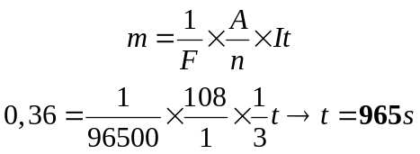 | 0,5  0.5
Câu 4 ( 1đ )

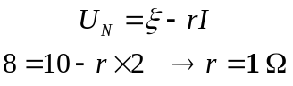 | 0.5  0.5
Câu 5 ( 4đ )

Câu 5a ( 1đ )
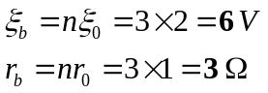 | 0.5  0.5
Câu 5b ( 1đ )
I_{đ} = P_{đ}/U_{đ} = 3/3 = 1 A  R₂ = U_{đ}/I_{đ} = 3/1 = 3 | 0.5  0.5
Câu 5c ( 1đ )
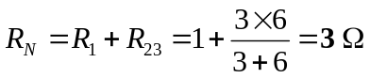  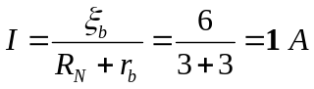  U_{AB} = R₂₃.I = 2 x 1 = 2 V  I₂ = U_{AB}/R₂ =2/3 = 0,66A < I_{đ} = 1A  đèn sáng yếu | 0.25  0.25  0.25  0.25
Câu 5d ( 1đ )
Khi R_{N} = r_{b} thì P_{Nmax}…..  R > 1Ω | 1.0

